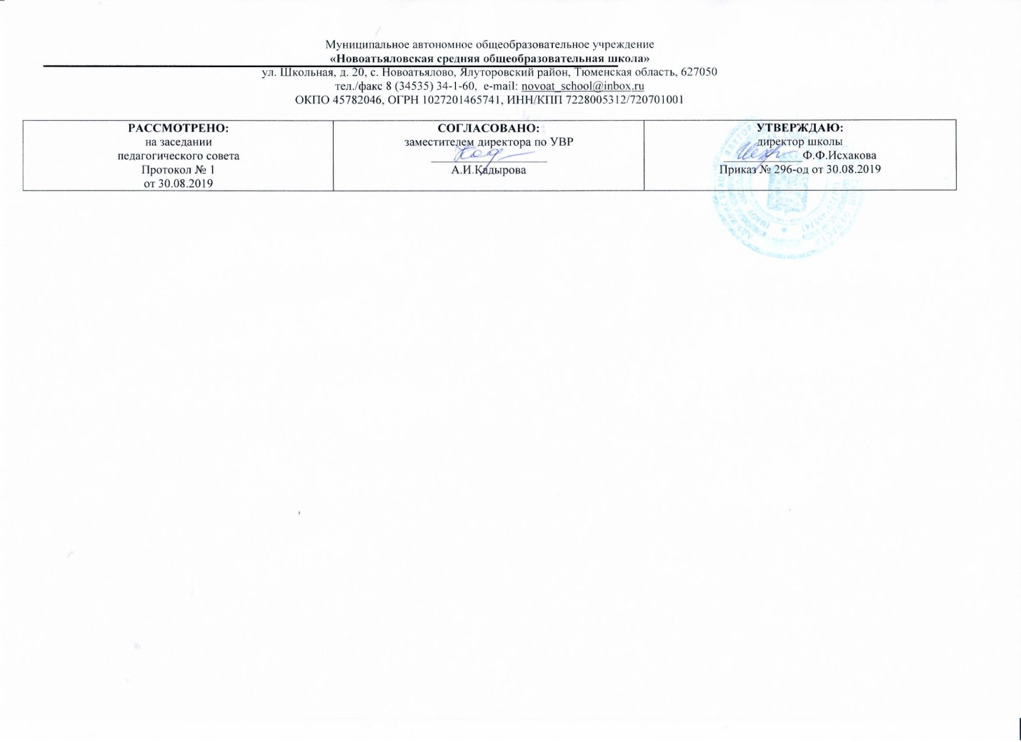

**Рабочая программа**

**по учебному предмету**

«Родной язык (татарский язык) «

**9 класс**

**Составитель Р.П**

**Исмагилова А.Н,**

**учитель татарского языка и татарской литературы**

**высш. квалификационная категория**

**2019**

**ПЛАНИРУЕМЫЕ РЕЗУЛЬТАТЫ ИЗУЧЕНИЯ УЧЕБНОГО ПРЕДМЕТА**

**Личностные результаты:**

**-** понимание родного (татарского) языка как одной из основных на­ционально-культурных ценностей татарского народа, определя­ющей роли родного языка в развитии интеллектуальных, творческих способностей и моральных качеств личности, его значения в процессе получения школьного образования;

* формирование представлений о мире, как о многоязычном, поликультурном, разнообразном и вместе с тем едином сообществе, открытом для дружбы, взаимопонимания, толерантности и уважения людей друг к другу;
* формирование чувства гордости за свою Родину, осознание своей этнической и национальной принадлежности; формирование уважительного отношения к истории и культуре своего народа;
* принятие и освоение социальной роли обучающегося, развитие мотивов учебной деятельности и формирование личностного смысла учения;
* развитие самостоятельности и личной ответственности за свои поступки, в том числе в информационной деятельности;
* формирование эстетических потребностей, ценностей и чувств;
* развитие этических чувств, доброжелательности и эмоционально-нравственной отзывчивости, понимания и сопереживания чувствам других людей;

**Метапредметныерезультаты:**

* овладение способностью принимать и сохранять цели и задачи учебной деятельности, поиска средств ее осуществления;
* освоение способов решения проблем творческого и поискового характера;
* формирование умения планировать, контролировать и оценивать учебные действия в соответствии с поставленной задачей и условиями ее реализации; определять наиболее эффективные способы достижения результата;
* формирование умения понимать причины успеха/неуспеха учебной деятельности и способности конструктивно действовать даже в ситуациях неуспеха;
* освоение начальных форм познавательной и личностной рефлексии;
* овладение навыками смыслового чтения текстов различных стилей и жанров в соответствии с целями и задачами; осознанно строить речевое высказывание в соответствии с задачами коммуникации и составлять тексты в устной и письменной формах;
* готовность слушать собеседника и вести диалог; готовность признавать возможность существования различных точек зрения и права каждого иметь свою; излагать свое мнение и аргументировать свою точку зрения и оценку событий;
* определение общей цели и путей ее достижения; умение договариваться о распределении функций и ролей в совместной деятельности; осуществлять взаимный контроль в совместной деятельности, адекватно оценивать собственное поведение и поведение окружающих;
* умение работать в материальной и информационной среде общего образования (в том числе с учебными моделями) в соответствии с содержанием конкретного учебного предмета;
* применение приобретённых знаний, умений и навыков в повседневной жизни; способность использовать родной язык как средство получения знаний по другим учебным предметам, применять полученные знания, умения и навыки анализа языковых явлений на межпредметном уровне (на уроках иностранного языка, литературы и др.);
* коммуникативно-целесообразное взаимодействие с окружающими людьми в процессе речевого общения, совместного выполнения какой-либо задачи, участия в спорах, обсуждениях; овладение национально-культурными нормами речевого поведения в различных ситуациях формального и неформального межличностного и межкультурного общения;
* усвоениеобщеучебных умений и универсальных познавательных действий, к которым относится извлечение информации из материалов на печатных и электронных носителях, преобразование информации из графической формы в текстовую, использование справочной литературы и словарей, поиск информации с использованием ИКТ, индивидуальный поиск решения, парное и групповое взаимодействие в познавательных целях, преобразование информации в целях понимания, коммуникация информации;
* сохранение познавательной цели при выполнении учебных заданий с компонентами учебно-познавательного комплекта и перенос сформированных умений, а также универсальных познавательных действий на новые учебные ситуации.

**Предметные результаты:**

*В сфере коммуникативной компетенции:*

* языковые представления и навыки (фонетические, орфографические, лексические и грамматические);
* говорение (элементарный диалог этикетного характера, диалог в доступных ребёнку типичных ситуациях, диалог с вопросами и побуждением к действию, монологические высказывания с описаниями себя, семьи и других людей, предметов, картинок и персонажей);
* аудирование (понимание на слух речи учителя и других учащихся, восприятие основного содержания несложных аудиотекстов и видеофрагментов на знакомом учащимся языковом материале);
* чтение (воспринимать с пониманием тексты ограниченного объёма, соответствующие изученному тематическому материалу и интересам учащихся с соблюдением правил чтения и осмысленного интонирования);
* письмо (техника написания букв и соблюдение орфографических правил, опора на образец, письменное заполнение пропусков и форм, подписи под предметами и явлениями, поздравительные открытки);
* социокультурная осведомлённость (литературные персонажи, сказки, детский фольклор, песни, нормы поведения, правила вежливости и речевой этикет).

*В познавательнойсфере:*

* формирование элементарных системных языковых представлений об изучаемом языке (звуко-буквенный состав, слова и словосочетания, утвердительные, вопросительные и отрицательные предложения, порядок слов);
* умение выполнять задания по усвоенному образцу, включая составление собственных диалогических и монологических высказывание по изученной тематике;
* перенос умений работы с русскоязычным текстом на задания с текстом на татарском языке, предполагающие прогнозирование содержания текста по заголовку и изображениям, выражение своего отношения к прочитанному, дополнение содержания текста собственными идеями в элементарных предложениях;
* умение использовать учебно-справочный материал в виде словарей, таблиц и схем для выполнения заданий разного типа; осуществлять самооценку выполненных учебных заданий и подводить итоги усвоенным знаниям на основе заданий для самоконтроля.

*В ценностно-ориентационнойсфере:*

* восприятие языка как общечеловеческой ценности, обеспечивающей познание, передачу информации, выражение эмоций, отношений и взаимодействия с другими людьми;
* ознакомление с доступными возрасту культурными ценностями своего народа и страны, известными героями, важными событиями, популярными произведениями, а также нормами жизни.

*В эстетическойсфере:*

* знакомство с образцами родной литературы, образцов поэзии, фольклора и народного литературного творчества;
* формирование эстетического вкуса в восприятии фрагментов татарской литературы, стихов, песен и иллюстраций;
* развитие эстетической оценки образцов татарской литературы, стихов и песен, фольклора и изображений.

*В трудовойсфере:*

* умение сохранять цели познавательной деятельности и следовать её задачам при усвоении программного учебного материала и в самостоятельном учении; готовность пользоваться доступными возрасту современными учебными технологиями, включая ИКТ для повышения эффективности своего учебного труда;
* начальный опыт использования вспомогательной и справочной литературы для самостоятельного поиска недостающей информации, ответа на вопросы и выполнения учебных заданий.

|  |  |  |
| --- | --- | --- |
| Личностныерезультаты: | Метапредметныерезультаты: | Предметныерезультаты: |
| 9 класс | | |
| - понимать роль татарского языка как одной из основных национально-культурных ценностей народа;  - осознавать чувство национальной гордости за свой народ и историю;  - проявлять инициативу, самостоятельно выражать свою мысль и развиваться как личность;  - использовать полученные знания и умения в различных жизненных ситуациях;  - определять свое место в обществе;  - осознавать моральные нормы и правила поведения в обществе. | - использовать основные языковые и литературоведческие понятия в речи;  - понимать красоту и значение искусства слова;  - использовать полученные знания на уроках музыки, истории, изобразительного искусства, обществознания;  - связывать татарскую литературу с русской и мировой литературой, и определять общие проблемы, ценность для человеческого общества;  - проявлять познавательную инициативу в учебном процессе;  -пользоваться основными коммуникативными типами речи;  - соблюдать в процессе коммуникации основные нормы устной и письменной речи и правила татарского речевого этикета;  - ставить вместе с учителем новые учебные задачи;  - овладеть национально-культурными нормами речевого поведения в различных ситуациях формального и неформального межличностного и межкультурного общения;  - перерабатывать, систематизировать информацию и предъявлять ее разными способами. | - различать специфические звуки татарского алфавита;  - определять лексический состав языка;  - использовать основные языковые единицы, речеведческие понятия в речи;  - пользоваться орфографическим словарями;  - указывать морфологические признаки изученных частей речи, правильно образовывать и употреблять соответствующие грамматические формы;  - уместно и выразительно употреблять слова изученных частей речи;  - определять виды сложных предложений и составлятьих схемы;  -грамотно писать, соблюдая орфографические и пунктуационные правила;  - определять основные признаки стилей речи;  - биографию и произведения татарских писателей и поэтов;  - произведения устного народного творчества;  - историю, традиции и обычаи татарского народа;  - наизусть произведения изученные по программе;  - выдающихся личностей татарского народа;  -пересказывать (устно и письменно) художественные тексты, рассуждения с элементами описания и т.п.); создавать тексты изученных типов в соответствующем стиле речи;  - составлять диалог и монолог;  - осуществлять расширенный поиск информации с использованием ресурсов библиотеки и Интернета. |

**СОДЕРЖАНИЕ УЧЕБНОГО ПРЕДМЕТА.**

**Родной язык.**

1. Фонетика.
   1. Звуки и их использование.
   2. Правильная речь и правильное письмо.
2. Лексикология.
   1. Словарный запас татарского языка.
   2. Сбор лексических единиц языка.
3. Словообразование.
4. Морфология.
5. Синтаксис и пунктуация.
6. Стилистика.
   1. Художественный стиль.
   2. Публицистический стиль.
   3. Научный стиль.
   4. Официально – деловой стиль.
   5. Разговорный стиль.
   6. Культура речи.

**Тематическое планирование**

|  |  |  |
| --- | --- | --- |
| № | Количество часов | Тема |
| 1 | **1** | Фонетика |
| 2 | 1 | Орфоэпия и орфография |
| 3-4 | 2 | Орфография |
| 5 | **1** | Лексика |
| 6 | 1 | Словообразование |
| 7 | 1 | Морфология |
| 8-9 | 2 | Орфография и пунктуация |
| 10-28 | 19 | Синтаксис и пунктуация |
| 29-31 | 3 | Стилистика и культура речи |
| 32 | 1 | Общие сведения о языке |
| 33 | 1 | Орфография и пунктуация |